Контроль качества и оценка эффективности предоставления
социального обслуживания.

Приказом директора по пансионату была создана комиссия по контролю качества и оценке эффективности предоставления социального обслуживания. Комиссия провела 11 заседаний, ежеквартальные опросы получателей социальных услуг по факту удовлетворенности социальными услугами, предоставляемыми нашим учреждением.
Проведение оценки требований, выполняемых поставщиком социальных услуг, в общем количестве требований, установленных пунктами 4.1-4.6 Постановления правительства Самарской области от 30 декабря 2014 г. №863 «Об утверждении порядков предоставления социальных услуг поставщиками социальных услуг в Самарской области и признании утратившими силу отдельных постановлений Самарской области», а также проверка полноты, своевременности предоставления социального обслуживания в стационарной форме, а также его материальной и нематериальной результативности, определяющей степень повышения физической, морально-психологического состояния получателя социальных услуг, решения бытовых, правовых и других проблем (в соответствии с компетенцией поставщика социальных услуг) в результате взаимодействия с поставщиком социальных услуг; контроль качества требований, выполняемых поставщиком социальных услуг, в общем количестве требований, установленных пунктами 4.7 – 4.13 Постановления правительства Самарской области от 30 декабря 2014 г. №863 «Об утверждении порядков предоставления социальных услуг поставщиками социальных услуг в Самарской области и признании утратившими силу отдельных постановлений Самарской области».
В 2017 году показала следующие результаты: выполнено 86 из 87 пунктов, что составляет 98,8 %. В ходе проверки пунктов 4.1-4.6 у поставщика социальных услуг – ГБУ СО «Южный пансионат» выявлены следующие недостатки: между этажами получатели социальных услуг передвигаются только с помощью лестничных маршей, что в значительной мере ограничивает и ухудшает качество получения социальных услуг у получателей социальных услуг, имеющих ограничения в передвижении; руководство по качеству обслуживания. не разработано в учреждении, но имеется Порядок, кратность и объем оказываемых социальных услуг в стационарной форме.
Удовлетворенность получателей социальных услуг по итогам анкетирования представлена в таблице
 | 1 квартал | 2 квартал | 3 квартал | 4 квартал
Количество опрошенных | 46 человек | 101 человек | 110 человек | 100 человек
Удовлетворенность, общая | 95,4% | 97,5% | 94,9% | 92,1%:
Головное учреждение | - |  | 94,7% | 94,9%
Большеглушицкое отделение | 95,4% |  | 95,2% | 89,3%

Результаты анкетирования в первом квартале 2017 года.
- Опрошено 97,8% клиентов (46 человек, отсутствовала Горбачева). Общая удовлетворенность оказанными услугами в 1 квартале 2017г составляет 95,4%.
- Предоставление социально-бытовых услуг удовлетворяет на 95,7%,
- Удовлетворенность предоставлением социально-медицинских услуг составляет 95,2%,
- Социально-психологические услуги удовлетворяют на 85,2% клиентов пансионата Не довольные отсутствуют.
- Удовлетворенность качеством социально-педагогических услуг составляет 95,2%.
- Удовлетворенность предоставлением социально-правовыми услугами составляет 95,7%.
- Удовлетворенность предоставлением Услуги в целях повышения коммуникативного потенциала получателей социальных услуг, имеющих ограничения жизнедеятельности составили 95,2% Не удовлетворены предоставлением услуги 4 человека (Бояркина, Маряев, Шаболдина, Ямуркин), оценившие качество предоставления данной услуги на «3».
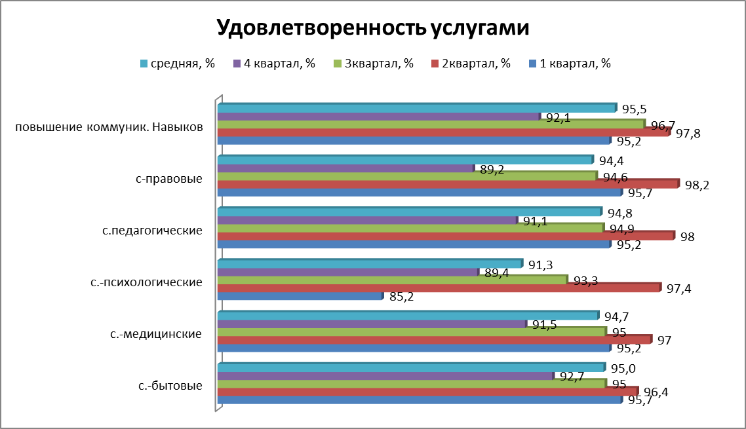
- Качество оказанных услуг оценили от 80 до 89% - 6 человек, от 90 до100% - 2 человека; 100% - 38 человек.
Результаты анкетирования во втором квартале 2017 года.
- Опрошено 100% получателей СУ (101 человек). Общая удовлетворенность оказанными услугами во 2 квартале 2017 г составляет 97,5%.
- Предоставление социально-бытовых услуг удовлетворяет на 96,4%, Ломакин В. Н. и Сенаторова Л. А. не довольны качеством предоставляемой услуги в плане обеспечения одеждой. Шаталин Л. М., Абрамов В. И. частично не удовлетворены качеством услуги.
- Удовлетворенность предоставлением социально-медицинских услуг составляет 97%, Не удовлетворен Денисов М. В.(3) и частично не довольны предоставлением услуги Дикова А. И.., Абрамов В. И.
- Социально-психологические услуги удовлетворяют 97,4% клиентов пансионата. Не довольные качеством предоставленной услуги Ломакин В. Н., частично не довольны Кулагин В. А. и Абрамов В. И.
- Удовлетворенность качеством социально-педагогических услуг составляет 98%. Не удовлетворены Абрамов В. И. и Ломакин В. Н., Хохлов В. П.
- Удовлетворенность предоставлением социально-правовыми услугами составляет 98,2%. Не довольные качеством предоставленной услуги Абрамов В. И. и Ломакин В. Н.
- Удовлетворенность предоставлением Услуги в целях повышения коммуникативного потенциала получателей социальных услуг, имеющих ограничения жизнедеятельности составили 97,8% Не довольные качеством предоставленной услуги Ломакин В. Н., частично не довольны Абрамов В. И. , Хохлов В. П.
- Качество оказанных услуг оценили менее чем на 80% - 3 человека, от 80до 89% - 2 человека, от 90 до100% - 10 человек; 100% - 86 человек.
Результаты анкетирования в третьем квартале 2017 года.
- Опрошено 99,1% получателей СУ от общего числа (110 человек), 1 человек находились в ЛПУ. Общая удовлетворенность оказанными услугами в 3 квартале 2016 г составляет 94,9%. (далее по тексту - головное учреждение/ отделение – 94,7/95,2)
- Предоставление социально-бытовых услуг удовлетворяет 95(95/94,7)%, Не довольные качеством предоставленной услуги 1 (Селищев (2 балла)
- Удовлетворенность предоставлением социально-медицинских услуг составляет 95(97/93,4)%, Не довольные качеством предоставленной услуги – Селищев (2), частично не удовлетворены Борисов, Хохлов (3)
- Социально-психологические услуги удовлетворяют 93,3(91/95,9)% клиентов пансионата. Не удовлетворены предоставлением услуги Сафонов, Сенаторова (1 баллов), Селищев (2), частично не довольна Дикова (3)
- Удовлетворенность качеством социально-педагогических услуг составляет 94,9 (94/95,3)%. Не удовлетворены предоставлением услуги Селищев, оценивший качество предоставления данной услуги на «2», частично не доволен Борисов (3)
- Удовлетворенность предоставлением социально-правовыми услугами составляет 94,6(95/94,4)%. Не довольные качеством предоставленной услуги (Селищев (2 балла), частично не доволен Хохлов (3).
- Удовлетворенность предоставлением Услуги в целях повышения коммуникативного потенциала получателей социальных услуг, имеющих ограничения жизнедеятельности составили 96,7(96/97,2)% Не довольные качеством предоставленной услуги (Селищев (2 балла)
- Качество оказанных услуг оценили менее чем на 40% - 1 человек, от 60 до 70 % - 1 человек, от 80 до 89% - 15 человек, от 90 до100% - 17 человек; 100% - 76 человек.
- Пожелания получателей выражались в благодарности к сотрудникам учреждения и организации экскурсий, выездов в культурные места.
Результаты анкетирования в четвертом квартале 2017 года.
- Опрошено 98,4 % получателей СУ от общего количества получателей. Было опрошено 100 получателей социальных услуг, 3 из которых проживают на условиях временного проживания. Отсутствовали на момент опроса 2 человека - Игнатьев и Куценко, которые находятся в ЛПУ. Общая удовлетворенность оказанными услугами в 4 квартале 2017 г составляет 92,1 (94,9/89,3)%: в головном учреждении – 94,9%, в Большеглушицком отделении – 89,3%
- Качество социально-бытовых услуг оценили на 92,7/93/92% (общая / головное учреждение/ обособленное структурное подразделение – далее по тексту)). частично не удовлетворен услугой Селищев И. М., оценивший ее на 3 балаа. Имеются пожелания от получателей Отделения на увеличение в рационе мясных блюд, , не качественные кровати, жесткие матрасы, низкую температуру в бане.
- Качество социально-медицинских услуг не устроило Дикову, Шуваева в целом же медицинскими услугами, предоставляемыми в учреждении довольны на 91,5/91/92 %.
- Социально-психологическими услугами не соответствуют запросам Диковой, Ситникова, Селищева, Сомовой, , многим получателям СУ Большеглушицкого учреждения данная услуга не предоставляется, так как в штате нет психолога., в целом удовлетворенность предоставляемыми психологическими услугами составила 89,4/89/90%
- Удовлетворенность предоставленными социально-педагогическими услугами составило 91,1/88/94%. Не довольны организацией досуга и культурными мероприятиями, а также кружковой работой Селищев, Проскрякова, оценившие данный вид услуги на 3 балла.
- Качество социально-правовых услуг удовлетворяет получателей социальных услуг на 89,2/85/93%. Не довольны качеством оформления документов и содействием в организации юридической помощи Селищев, Ломакин, Орлова, Селиверстов, оценившие качество услуги на 3 бала.
- Услугами по повышению коммуникативных навыков довольны 92,1/91/93%, не частично не удовлетворен предоставлением этой услуги Селищев, оценивший ее на 3 балла.
- Качество оказанных услуг оценили на 60% - 1человек, от 70 до 79% - 2 человек; от 80 до 89% - 25 человек; от 90 до100% - 18 человек; 100% - 54 человека.
Показателями качества предоставления социального обслуживания в стационарной форме (далее - качество обслуживания) являются:
- соответствие социального обслуживания в стационарной форме, предоставляемого поставщиком социальных услуг, 3 - 4 уровню требований к качеству обслуживания;
- доля требований, выполненных поставщиком социальных услуг, в общем количестве требований, установленных пунктами 4.1 - 4.13 Постановления правительства Самарской области от 30 декабря 2014 г. №863 к деятельности поставщика социальных услуг;
- доля получателей социальных услуг в общем количестве получателей социальных услуг, которым поставщик социальных услуг предоставил социальное обслуживание в стационарной форме по 3, 4 уровням требований к качеству обслуживания;
- доля получателей социальных услуг, удовлетворенных результатом предоставления поставщиком социальных услуг социального обслуживания в стационарной форме, в числе опрошенных получателей социальных услуг;
- среднее количество обоснованных жалоб на одного получателя социальных услуг при предоставлении социального обслуживания в стационарной форме поставщиком социальных услуг;
- наличие действующих лицензий по лицензируемым видам деятельности у поставщика социальных услуг.
- Доля требований, выполненных поставщиком социальных услуг, в общем количестве требований, установленных пунктами 4.1 - 4.13 Постановления правительства Самарской области от 30 декабря 2014 г. №863к деятельности поставщика социальных услуг составляет 98,8%.
- Доля получателей социальных услуг в общем количестве получателей социальных услуг, которым поставщик социальных услуг предоставил социальное обслуживание в стационарной форме по 3, 4 уровням требований к качеству обслуживания – 94%.
- Получатели социальных услуг в целом удовлетворены социальным обслуживанием в стационарной форме
- Обоснованные жалобы при предоставлении социального обслуживания в стационарной форме поставщиком социальных услуг отсутствуют.
- У поставщика социальных услуг имеется действующая лицензия на медицинскую деятельность, других лицензируемых видов деятельности у поставщика социальных услуг нет.
Показатели качества предоставления социального обслуживания в стационарной форме (далее - качество обслуживания) соответствуют 3-4 уровню требований к качеству социального обслуживания в стационарной форме.

Подготовила Казанцева Т. А.

